Innbydelse kretssamling Orientering i Bodø

2019 var kanskje sommeren da DU startet å lære om kart og kompass?
Eller kanskje har du mye mer trenings- og løpserfaring, og kjenner flere i o-miljøet i klubb og krets?
Uansett: Som markering av sesongavslutningen i o-skogen arrangerer B&OI ei sosial treningssamling for nettopp DEG!
Et døgn der du kan trene, leke, spille kort, spise, sove på flatseng. Kort sagt, bli bedre kjent med andre som også synes at o-løp er artig!
Velkommen til å bygge o-miljø og nettverk for 10-16-åringer! Både dem du har møtt på trening og løp i sommer, og kanskje nye fjes fra andre deler av Nordland!

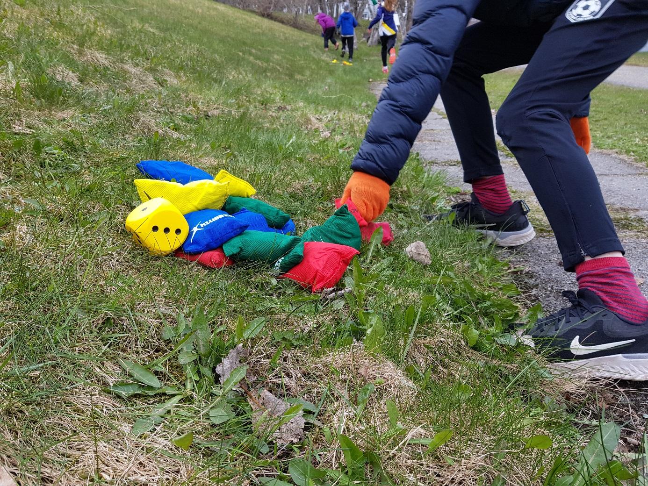

Samlingen er for aldergruppen 10-16 år for utøvere fra Nordland Orienteringskrets.
Tidspunkt er fra fredag 4. oktober 2019 kl. 17 til lørdag 5 september på ettermiddagen, ca kl. 15.
Samlingen vil være på Bestemorstua i Bodø, hvor vi også skal overnatte. Her vil vi også ordne med all bespisning. Programmet starter med en økt fredag ettermiddag, så du må ha spist før økta.

Du må ta med deg:
Treningsutstyr tilpasset utetrening og årstiden
Kompass og brikke (hvis du ikke har det stiller vi med låneutstyr)
Sovepose og liggeunderlag
Toalettsaker, håndduk

Bestemorenga
Området på Bestemorenga er et fint utgangspunkt for ulike treninger og øvelser.
B&OI Orientering stiller med instruktører og det som trengs av ressurser.

Deltakelse
Påmelding i eventor, eller ved å sende e-post til steve.samuelsen@hotmail.no
Påmeldingfrist er onsdag 2. oktober.
Vi må ha min. 10 deltakere for at samlingen vil bli gjennomført

Egenandel
Ingen

